}

Guía1. Definición Proyecto APT
Asignatura Capstone

- PARTE I
1. Antecedentes Personales
A continuación, se presenta una tabla en la que debes completar la información solicitada.

Nombre estudiante | Jesus Ignacio Villasanti Farias
Rut | 21.717.260-8
Carrera | Ing. Informatica
Sede | San Joaquin

2. Descripción Proyecto APT
En la descripción debes señalar brevemente el nombre de tu proyecto APT y las competencias del perfil de egreso que vas a poner en práctica. Si en tu carrera están definidas las áreas de desempeño, también menciona a qué áreas de desempeño está vinculado el proyecto.

Nombre del proyecto | PlayMatch: Plataforma Web de Emparejamiento Social y Gestión de Torneos para Gamers
Área (s) de desempeño(s) | Desarrollo de Software, Administración de Infraestructura y Bases de Datos, y Gestión de Proyectos Informáticos.
Competencias | -Desarrollar una solución de software utilizando técnicas que permitan sistematizar el proceso de desarrollo y mantenimiento, asegurando el logro de los objetivos.  -Construir modelos de datos para soportar los requerimientos de la organización de acuerdo a un diseño definido y escalable en el tiempo.  -Administrar la configuración de ambientes, servicios de aplicaciones y bases de datos en un entorno empresarial simulado a fin de habilitar operatividad.  -Gestionar proyectos informáticos, ofreciendo alternativas para la toma de decisiones de acuerdo con los requerimientos de la organización

3. Fundamentación Proyecto APT
A continuación, se presentan distintos campos que debes completar con la información solicitada. Esta sección busca que describas en detalle tu proyecto y justifiques su relevancia y pertinencia.

Relevancia del proyecto APT | Profundización del Problema: El ecosistema de los videojuegos multijugador masivos (como Valorant, League of Legends, Counter-Strike) sufre crónicamente de un fenómeno de aislamiento y toxicidad en las colas de emparejamiento aleatorio (solo queue). Los jugadores que no cuentan con un grupo fijo de amigos enfrentan constantes malas experiencias con usuarios que arruinan las partidas, lo que disminuye la retención y el disfrute. A esto se suma que las comunidades de esports en Chile carecen de una plataforma unificada y local; los torneos amateur suelen organizarse de manera fragmentada en servidores de Discord o planillas de Excel desordenadas, sin un registro formal de estadísticas, historiales ni incentivos claros por parte de marcas patrocinadoras que impulsen la escena competitiva nacional.  Contexto y Ubicación Geográfica: El proyecto se emplaza directamente en el mercado chileno de tecnologías digitales, entretenimiento interactivo y consumo de videojuegos, un sector con alta penetración de internet de alta velocidad y una comunidad de jugadores en constante crecimiento, especialmente en zonas urbanas como la Región Metropolitana y capitales regionales donde los eventos presenciales y en línea tienen una alta demanda.  Caracterización de los Afectados: El impacto está dirigido a tres segmentos clave:  Jugadores solitarios y casuales: Gamers que disponen de poco tiempo o juegan en solitario y buscan un entorno seguro, libre de toxicidad, para encontrar compañeros afines a sus horarios y estilos de juego.  Entusiastas del entorno competitivo y los esports: Equipos amateur y jugadores intermedios que buscan profesionalizar su experiencia participando en ligas estructuradas.  Comunidades emergentes y marcas: Pequeñas y medianas marcas del rubro tecnológico o energético en Chile que desean conectar con audiencias jóvenes pero carecen de una vitrina digital formal para patrocinar torneos.  Aporte de Valor e Impacto: PlayMatch actúa como una solución centralizada de doble vía: por un lado, funciona como una red social de nicho que emplea filtros de compatibilidad y perfiles vinculados a identidades de juego oficiales, asegurando conexiones humanas estables; y por otro, digitaliza la gestión competitiva mediante un módulo de torneos automatizados con llaves de eliminación y soporte para premios auspiciados. Esto aporta orden, profesionalismo y un valor real al ecosistema de los videojuegos en el país.
Descripción del Proyecto APT | Arquitectura y Enfoque Tecnológico: El desarrollo de la plataforma se estructurará bajo un modelo de arquitectura full-stack modular, desacoplando el backend y el frontend para garantizar escalabilidad. El sistema utilizará una base de datos relacional para gestionar la persistencia de los perfiles de usuario, credenciales de juego, estados de emparejamiento y registros de torneos.  Módulo de Perfiles y Autenticación: Permitirá a los usuarios crear cuentas seguras con encriptación de credenciales, configurar su perfil de jugador incorporando sus nicks de plataformas externas (como Steam o Epic Games) y definir etiquetas de compatibilidad (horarios, estilo de juego y nivel de toxicidad cero).  Sistema de Emparejamiento (Matchmaking Social): Implementará una lógica de filtrado inteligente en el servidor que procesará las preferencias de los usuarios para sugerir compañeros afines, facilitando el establecimiento de contacto directo a través de un módulo interno de chat privado para la coordinación de partidas.  Módulo de Gestión de Torneos Competitivos: Contempla un panel administrativo y de usuario para la creación e inscripción en torneos de videojuegos populares (como Valorant o League of Legends), generando de forma automatizada las llaves de enfrentamiento y registrando los resultados en tiempo real.  Despliegue y Aseguramiento (DevOps): Todo el entorno de la aplicación será empaquetado utilizando contenedores Docker y Docker Compose, simulando un escenario de producción real que asegure la portabilidad, el control de versiones con Git y la continuidad operativa del sistema.
Pertinencia del proyecto con el perfil de egreso | Se vincula directamente al exigir el diseño y la implementación de bases de datos relacionales para la gestión de perfiles y matches, el desarrollo de servicios backend y frontend bajo buenas prácticas de codificación, y el uso de infraestructura contenerizada para garantizar la disponibilidad del sistema.
Relación con los intereses profesionales | Convergencia Tecnológica y Entretenimiento: El proyecto se alinea de forma directa con el interés profesional de explorar la intersección entre el desarrollo de software moderno y la creciente industria de los videojuegos, un sector altamente dinámico que exige soluciones web interactivas, responsivas y con una óptima experiencia de usuario (UX).  Aplicación Práctica de la Ingeniería Web: Permite llevar a la práctica competencias avanzadas de ingeniería web —tales como el diseño de APIs robustas, la gestión de bases de datos relacionales y la manipulación de estados en tiempo real— aplicadas a un entorno de alta concurrencia y valor comercial.  Proyección Profesional hacia el Desarrollo Full-Stack y DevOps: Desarrollar un producto de esta envergadura consolida un perfil profesional versátil, capaz de dominar tanto la lógica del servidor y la persistencia de datos como la contenerización y despliegue de infraestructura en ambientes simulados de producción, preparándonos para los desafíos reales de la industria tecnológica actual.
Factibilidad de desarrollo del Proyecto APT | Duración del semestre: Las 18 semanas de la asignatura otorgan el margen adecuado para cumplir con el diseño, desarrollo de un Producto Mínimo Viable (MVP) y pruebas de calidad.  Materiales requeridos: Computadores personales, Git/GitHub, Docker, base de datos relacional (PostgreSQL/MySQL) y herramientas de desarrollo web.  Factores facilitadores: Uso de tecnologías de código abierto, frameworks modernos y documentación técnica accesible.  Factores dificultosos y mitigación: La complejidad de integrar APIs de terceros en tiempo real se mitigará permitiendo el ingreso manual de nicks y datos de perfil en esta fase, asegurando el cumplimiento de los plazos establecidos.

- PARTE II
4. Objetivos
En este apartado debes definir objetivos generales y específicos del Proyecto APT. Es importante aclarar que los objetivos se deben plantear en forma clara, concisa y sin dar mayores explicaciones, es decir, deben entenderse por sí solos. Se sugiere redactarlos utilizando un verbo en infinitivo, pues ello obliga a precisar acciones concretas.

Objetivo general | Desarrollar una plataforma web integral de emparejamiento social y gestión de torneos para la comunidad de jugadores, bajo estándares de la industria y utilizando metodologías de desarrollo ágiles.
Objetivos específicos | Diseñar e implementar el modelo de datos relacional que soporte de manera escalable los perfiles de usuario, sistemas de match y torneos.  Construir los servicios de backend y la interfaz de usuario aplicando buenas prácticas de codificación y control de versiones.  Configurar los ambientes de ejecución y despliegue de la aplicación mediante contenedores Docker para garantizar su portabilidad.  Ejecutar pruebas de calidad y validación de requerimientos para asegurar la estabilidad y seguridad del software

5. Metodología
En el siguiente apartado deberás describir la metodología, propia de tu disciplina, que utilizarás para resolver el proyecto APT antes descrito, incluyendo las etapas y métodos de trabajo.

Descripción de la Metodología
Se utilizará un enfoque de desarrollo ágil iterativo e incremental adaptado al entorno académico, dividiendo el trabajo en ciclos cortos (sprints) para entregar incrementos funcionales de código y validar los requerimientos de forma progresiva.

6. Evidencias
A continuación, describe qué evidencias serán evaluadas en el informe de avance y en el informe final de tu proyecto APT. Estas evidencias deben ser acordadas con tu docente. Se entenderá por evidencia los productos que se desarrollen durante el proyecto y cuyo propósito sea visibilizar o documentar cómo se ha implementado el trabajo.

Tipo de evidencia  (avance o final) | Nombre de la evidencia | Descripción | Justificación
 |  | Describe las evidencias acordadas con tu docente, siempre teniendo en mente que estas deben dar cuenta del desarrollo de tu Proyecto APT.

7. Plan de Trabajo
En la siguiente tabla define la planificación de tu Proyecto APT de acuerdo a lo requerido.

Plan de Trabajo Proyecto APT
Competencia o unidades de competencias | Nombre de Actividades/Tareas | Descripción Actividades/Tareas | Recursos | Duración de la actividad | Responsable | Observaciones
Nombra las competencias o unidades de competencias que se relacionan con las diferentes actividades requeridas para el desarrollo de la actividad. | Señale el nombre de la tarea o actividad. | Describe la tarea o actividad. | Nombra los recursos necesarios para llevar a cabo las actividades definidas. | Escribe la duración de actividades o tarea. | Escribe el nombre del integrante del equipo responsable de la actividad y tareas asociadas. | Escribe las dificultades o facilitadores que se podrían presentar durante la ejecución de cada una de las actividades propuestas para llevar a cabo el plan de trabajo.

8. Carta Gantt
Busca un formato de Carta Gantt que te acomode y organiza en este las actividades planificadas en el punto anterior considerando el periodo asignado para el desarrollo de tu Proyecto APT. Debes mantener la temporalidad del periodo académico en el desarrollo de las tres fases que contempla la Asignatura de Portafolio de Título.

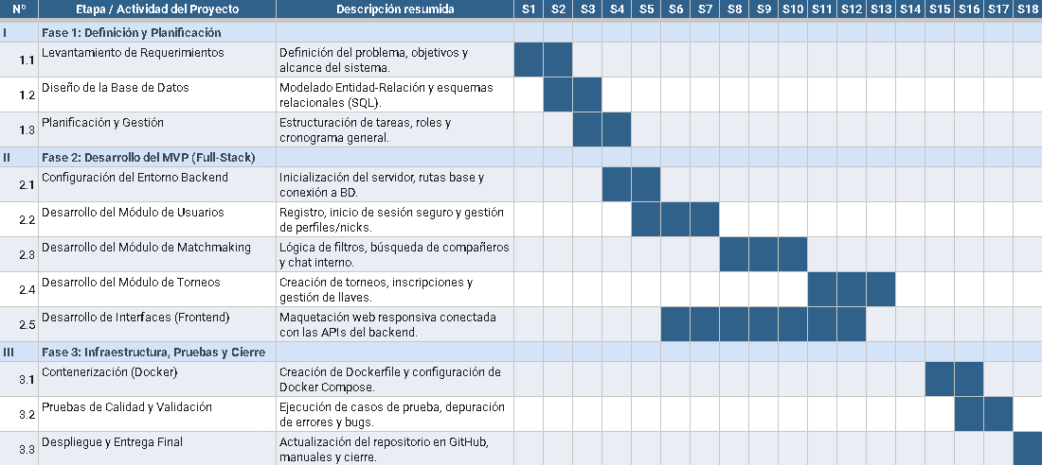

En caso de que el Proyecto APT sea grupal, en esta columna deben indicar el nombre de los responsables de cada tarea o actividad. Esto posteriormente permitirá diferenciar la evaluación por cada integrante.

